OBJAVA ZA MEDIJE

UMRO AKADEMIK DRAGO GRDENIĆ, NAJSTARIJI ČLAN HRVATSKE AKADEMIJE ZNANOSTI I UMJETNOSTI I BIVŠI GLAVNI TAJNIK

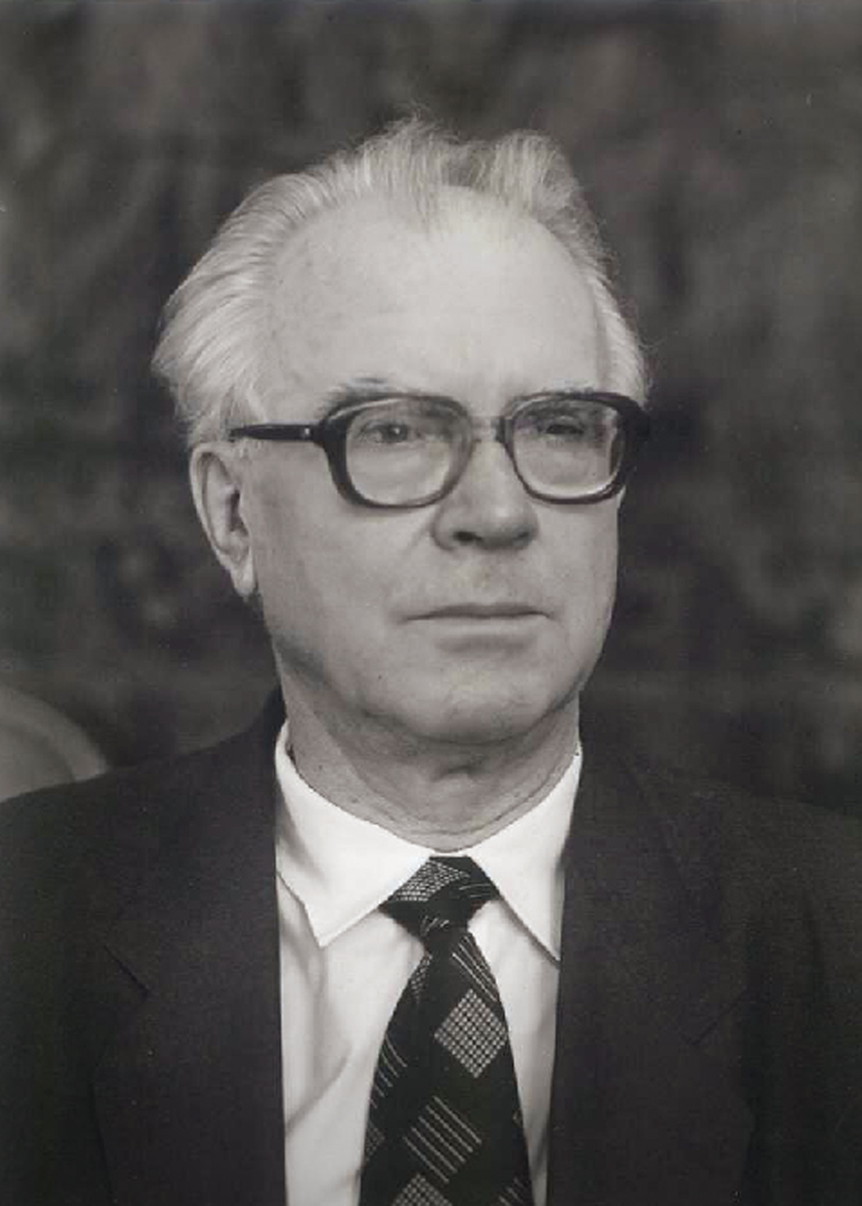

Zagreb, 10. rujna 2018. – U petak 7. rujna 2018. u Zagrebu je u 100. godini života umro akademik Drago Grdenić, istaknuti hrvatski kemičar, najstariji član Hrvatske akademije znanosti i umjetnosti i njen nekadašnji glavni tajnik te bivši rektor Sveučilišta u Zagrebu.
Rodio se 31. kolovoza 1919. u Križevcima, a gimnaziju je pohađao u Gospiću i Zagrebu. Diplomirao je kemiju na Filozofskom fakultetu u Zagrebu 1942., a zatim odlazi u partizane. Bio je član Prosvjetnog odjela ZAVNOH-a. Po završetku Drugog svjetskog rata bio je profesor Više pedagoške škole u Splitu od 1945. do 1946.
Od 1946. bio je asistent, od 1952. docent, od 1956. izvanredni, te od 1960. do umirovljenja 1985. redoviti profesor Prirodoslovno-matematičkog fakulteta u Zagrebu za kolegije Opća kemija, Anorganska kemija, Kristalokemija, Anorganska stereokemija, Rendgenska strukturna analiza, Organometalni spojevi i Povijest kemije. Doktorirao je 1951.
Od 1946. do 1948. boravio je u Moskvi na postdiplomskom studiju u Institutu organske kemije Akademije znanosti SSSR-a gdje se specijalizirao iz rendgenske kristalografije istraživanjem kristalne strukture alkilživinih halogenida, a od 1955. do 1956. pohađao je postdoktorski studij na Sveučilištu u Oxfordu kod profesorice Dorothy C. Hodgkin (dobitnice Nobelove nagrade za kemiju 1964.) s kojom je objavio dva rada o strukturi bakterijskog pigmenta feroverdina.
U Zagrebu je 1952. osnovao Zavod za opću i anorgansku kemiju PMF-a, najprije na Strossmayerovom trgu, a od 1962. u Ulici kralja Zvonimira gdje je adaptirao i opremio prostorije za kemijsku nastavu i istraživanje te osnovao knjižnicu koja broji oko 5200 knjiga.
Bio je član Odbora za izgradnju Instituta Ruđer Bošković u Zagrebu, u kojem je od 1952. do 1961. vodio Odjel strukturne i anorganske kemije. Od 1960. do 1974. bio je direktor Sveučilišnog instituta za anorgansku i analitičku kemiju, od 1960. do 1962. dekan PMF-a, a od 1976. do 1979. rektor Sveučilišta u Zagrebu. Professor emeritus postao je 1997.
Član Hrvatske akademije znanosti i umjetnosti, u Razredu za matematičke, fizičke i kemijske znanosti, bio je 59 godina. Izvanredni član postao je 1959., a 1973. redoviti član. Dužnost glavnog tajnika Akademije obnašao je od 1973. do 1975., a zatim je do 1977. bio član Predsjedništva. Bio je osnivač Jugoslavenskog kristalografskog centra pri Akademiji 1966. i njegov prvi predsjednik do 1991. te glavni urednik njegova Godišnjaka.
Akademik Drago Grdenić bio je i dopisni član Akademije nauka i umjetnosti Bosne i Hercegovine od 1975. i Slovenske akademije znanosti i umjetnosti od 1976., kao i član Royal Society of Chemistry od 1955. i American Chemical Society od 1959.
Od 1970. do 1972. bio je predsjednik Hrvatskog kemijskog društva kojeg je bio član od 1945., a od 1980. počasni član. Bio je i odgovorni urednik časopisa Priroda te član savjeta međunarodnog časopisa Inorganica Chimica Acta od 1974. do 1988.
Drago Grdenić prvi je u Hrvatskoj 1950. primijenio metodu rendgenske difrakcije za određivanje kristalne i molekulske strukture, te s brojnim suradnicima osnovao Zagrebačku školu strukturne kemije.
Ustanovio je kvadratnu antiprizmu za koordinaciju teorija, otkrio alkilživine oksonijeve i sulfonijeve spojeve, postavio pravila o koordinaciji živinog atoma u kristalima živinih spojeva, definirao Hofmannovu bazu i ustanovio permerkurirani metan, acetaldehid i octenu kiselinu i odredio kristalnu strukturu niza živinih kompleksnih i organskih spojeva. Bio je autor 88 znanstvenih publikacija, među kojima je i udžbenik Molekule i kristali – uvod u strukturnu kemiju iz 1973. koji je doživio pet izdanja te Povijest kemije iz 2001. Njegov članak The Structural Chemistry of Mercury jedan je od najcitiranijih članaka nekog hrvatskog kemičara u svijetu.
Za svoj rad akademik Drago Grdenić 2010. je odlikovan Redom Danice hrvatske s likom Ruđera Boškovića za osobite zasluge u znanosti, kao i Republičkom nagradom za znanost Ruđer Bošković 1961., Nagradom grada Zagreba 1975., Republičkom nagradom za životno djelo 1985., Nagradom AVNOJ-a 1988. i Medaljom Božo Težak Hrvatskog kemijskog društva 1990.
„Smrću akademika Drage Grdenića Hrvatska akademija znanosti i umjetnosti izgubila je svog najstarijeg člana, i po godinama života i po članstvu u Akademiji u kojoj je proveo 59 godina. U međunarodnim znanstvenim krugovima najpoznatiji je bio po otkrićima brojnih novih spojeva žive i njihove koordinacije. Njegovi rezultati uvršteni su u domaće i strane udžbenike anorganske kemije. Pamtit će ga se i kao osnivača Zagrebačke škole strukturne kemije“, izjavio je povodom smrti akademika Grdenića predsjednik HAZU akademik Zvonko Kusić.
Ispraćaj akademika Drage Grdenića bit će u četvrtak 13. rujna u 12.15 sati na Krematoriju u Zagrebu.

Marijan Lipovac
Ured za odnose s javnošću i medije HAZU

